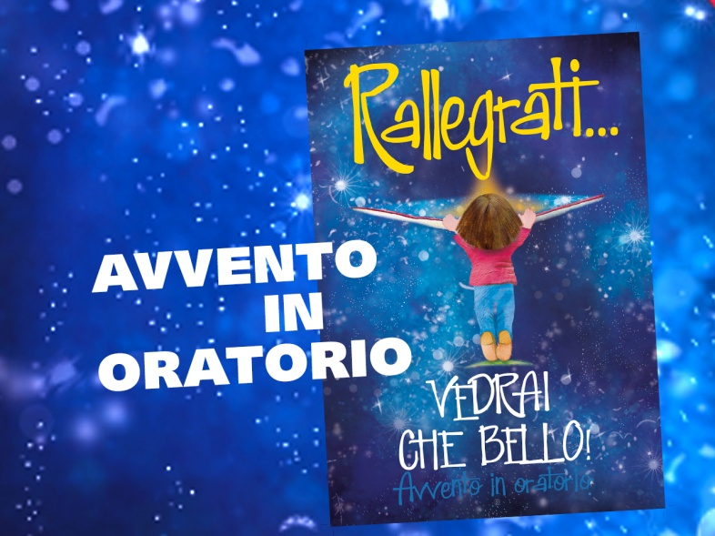

Preghiera in oratorio

26 novembre 2017
III DOMENICA DI AVVENTO
-Guarda che bello! Gesù dimostra che ci vuole bene-

Nelle terza domenica di Avvento siamo chiamati a gustare più in profondità l’amore di Gesù per ciascuno di noi. Il Vangelo ci invita a guardare le opere che Gesù compie per dimostrare la cura che ha per ogni uomo e ogni donna in ogni tempo. Lasciamo allora che il Signore accogliere dal suo sguardo di misericordia.

Invitatorio:

Lettore: Ascoltatemi voi che cercate il Signore, guardate alla roccia da cui siete stati tagliati; guardate ad Abramo, vostro padre, a Sara che vi ha partorito.
Tutti: Disse il Signore Gesù: «Le opere che il Padre mi ha dato da compiere, quelle stesse opere che io sto facendo, testimoniano di me che il Padre mi ha mandato».

Salmo 45 (2 cori)

Dio è per noi rifugio e fortezza,
aiuto infallibile si è mostrato nelle angosce.
Perciò non temiamo se trema la terra,
se vacillano i monti nel fondo del mare.
Un fiume e i suoi canali rallegrano la città di Dio,
la più santa delle dimore dell’Altissimo.
Dio è in mezzo ad essa non potrà vacillare.
Dio la soccorre allo spuntare dell’alba.
Fremettero le genti, vacillarono i regni;
egli tuonò, si sgretolò la terra.
Il Signore degli eserciti è con noi,
nostro baluardo è il Dio di Giacobbe.
Venite, vedete le opere del Signore,
egli ha fatto cose tremende sulla terra.
Gloria

Ascolto della Parola (Gv 5,33-39)

Voi avete inviato dei messaggeri a Giovanni ed egli ha dato testimonianza alla verità. Io non ricevo testimonianza da un uomo; ma vi dico queste cose perché siate salvati. Egli era la lampada che arde e risplende, e voi solo per un momento avete voluto rallegrarvi alla sua luce. Io però ho una testimonianza superiore a quella di Giovanni: le opere che il Padre mi ha dato da compiere, quelle stesse opere che io sto facendo, testimoniano di me che il Padre mi ha mandato. E anche il Padre, che mi ha mandato, ha dato testimonianza di me… Voi scrutate le Scritture, pensando di avere in esse la vita eterna: sono proprio esse che danno testimonianza di me.

Commento dialogato

Animatore: Ciao ragazzi, ben trovati! Come procede questo Avvento?
Ragazzo 1: Benissimo direi… il Calendario dell’Avvento di quest’anno è strepitoso, davvero bello! Cerco di coinvolgere anche il mio fratellino che si diverte un sacco a vedere i volti che cambiano e diventano sorridenti e ad attaccare con me le stelle fluorescenti!
Ragazzo 2: Si è bella la stella che ogni giorno ci ricorda che nel nostro amore reciproco troviamo la bellezza dell’amore di Dio!
Animatore: Sì, è proprio un bel cammino quello che stiamo compiendo verso il Natale.
Ragazzo 1: E oggi su cosa riflettiamo?
Animatore: Oggi vediamo proprio com’è bello l’amore di Gesù… Lui ci dimostra che ci vuole bene proprio attraverso le opere che compie! È nel Vangelo di questa domenica che Gesù ce lo dice, quando ci parla delle opere che Lui compie, attraverso le quali testimonia l’amore del Padre. Se parliamo di opere di Gesù nella vostra vita, a che cosa pensereste?
Ragazzo 3: Penso alle cose belle che faccio in oratorio, per esempio.
Ragazzo 4: Alla mia famiglia, agli amici… a tutto quello che mi rende felice!
Animatore: Potremmo allungare l’elenco e accorgerci che la comunità di cui facciamo parte, la Chiesa tutta, la Parola che ascoltiamo, l’Eucaristia che celebriamo ogni domenica sono segni della presenza e dell’amore di Gesù che dura per sempre; la sua opera continua anche oggi e ci comunica che il Signore non smette di volerci bene, non si stanca di amarci e di perdonarci ogni volta che cadiamo.
Chiediamo al Signore di vedere le opere che ogni giorno compie nella nostra vita, invitiamo altri a farlo dicendo: «Vedrai che bello!»

Preghiamo insieme e diciamo: «Grazie, Signore Gesù!».

-Per ogni volta che siamo contenti di venire in oratorio, che ci sentiamo accolti e voluti bene da tutta la comunità…
-Per ogni volta che ci accorgiamo del bene intorno a noi, delle opere che tu continui a compiere e sappiamo apprezzarle e custodirle…
-Per ogni volta che comprendiamo che nell’Eucaristia tu continui a donarti a noi per amore…

Preghiamo
Signore Gesù,
donaci di scorgere le opere che
tu continuamente compi nella nostra vita,
di avere uno sguardo che sappia riconoscere
l’amore che ci dimostri attraverso
le persone che ci metti accanto,
le relazioni che viviamo,
la gioia che passa dalla condivisione
di momenti sinceri.
Donaci di gustare la tua presenza
nella comunità di cui facciamo parte
e che si riunisce attorno
all’Eucaristia e alla Parola.
Amen

Padre nostro

Canto: Voi tutte opere del Signore, benedite il Signore oppure uno dei canti della proposta Vedrai che bello

3 dicembre 2016
IV DOMENICA DI AVVENTO
-Il bello è accogliere! Se rimaniamo soli non è bello!-

L’accoglienza è il tema di questa quarta domenica d’Avvento! Proviamo a chiederci se siamo pronti ad accogliere nella nostra vita Gesù che fa il suo ingresso a Gerusalemme non come il messia che tutti si aspettavano, potente e guerriero, ma umile e disarmato. Stando vicino a lui e accompagnandolo mentre Lui si fa incontro a tutti anche noi possiamo imparare lo stile dell’accoglienza e capire che non siamo fatti per restare da soli… La bellezza sta nell’accogliere e nel vivere la nostra vita insieme agli altri, secondo la gioia del Vangelo!

Invitatorio

Lettore: Ogni volta che avete fatto queste cose a uno solo di questi miei fratelli più piccoli, l’avete fatto a me.
Tutti: Il Signore ne ha bisogno.
Lettore: Amerai il prossimo tuo come te stesso.
Tutti: Il Signore ne ha bisogno.

Salmo 149 (Solista/tutti)

Cantate al Signore un canto nuovo;
la sua lode nell’Assemblea dei fedeli.
Gioisca Israele nel suo creatore,
esultino nel loro Re i figli di Sion.
Lodino il suo nome con danze,
con tamburelli e cetre gli cantino inni.
Il Signore ama il suo popolo,
incorona i poveri di vittoria.
Esultino i fedeli nella gloria,
facciano festa sui loro giacigli.
Le lodi di Dio sulla loro bocca,
questo è un onore per tutti i suoi fedeli.

Gloria

Ascolto della Parola (Mc 11,1-11)

Portarono il puledro da Gesù, vi gettarono sopra i loro mantelli ed egli vi salì sopra. Molti stendevano i propri mantelli sulla strada, altri invece delle fronde, tagliate nei campi. Quelli che precedevano e quelli che seguivano, gridavano: «Osanna! Benedetto colui che viene nel nome del Signore! Benedetto il Regno che viene, del nostro padre Davide! Osanna nel più alto dei cieli!». Ed entrò a Gerusalemme, nel tempio. E dopo aver guardato ogni cosa attorno, essendo ormai l’ora tarda, uscì con i Dodici verso Betània.

Commento dialogato

Animatore: Ciao ragazzi, eccoci giunti alla quarta domenica di Avvento che ci invita a porre l’attenzione su un tema bellissimo…
Ragazzo 1: L’ingresso di Gesù a Gerusalemme!
Ragazzo 2: Che ci insegna quanto sia importante l’accoglienza!
Animatore: Accoglienza! Ma verso chi? E come?
Ragazzo 2: Accoglienza verso i nostri amici, i nostri compagni, per esempio.
Animatore: Che non significa soltanto non litigare e non avere problemi, significa accogliere l’altro così com’è e sapere che è un dono per la mia vita.
Ragazzo 1: Beh, quando non è simpatico, non è così facile parlare di accoglienza, anzi al contrario tendiamo ad evitare di incontrarlo o di includerlo nel nostro giro.
Animatore: Ecco, ragazzi, questo è un punto importante. Noi diciamo che vogliamo accogliere Gesù che anche questo Natale viene nella nostra vita, ma non possiamo farlo se non ci accogliamo fra di noi, perché lì, nel volto di chi mi sta accanto, sono chiamato a cogliere un tratto del volto del Padre che ama tutti i suoi figli, che siamo noi. Sentirsi fratelli, ma soprattutto essere fratelli gli uni per gli altri, significa non stare soli, e non permettere che nessuno lo sia!
E ora…come accogliere?
Ragazzo 3: Facendoci vedere contenti…
Animatore: Eh sì! Come hanno accolto le folle Gesù che entrava in Gerusalemme?
Ragazzo 2: Gridando «Osanna!».
Animatore: Ci è chiesto lo stesso entusiasmo, verso Gesù e verso quanti incontriamo. Non possiamo andare verso gli altri senza entusiasmo e gioia, altrimenti non siamo credibili, siete d’accordo?
Ragazzi: Sì!

Preghiamo insieme e diciamo: Signore, donaci di accogliere con gioia…

-…Te che vieni ancora in questo Natale ad abitare la nostra vita, perché sappiamo fare spazio al tuo amore che vuole trovare casa.
-…I nostri amici che con noi condividono tanti momenti, perché impariamo a considerarli un dono che ci fai per dirci il tuo bene per noi.
-…Quanti stanno attraversando momenti di difficoltà, perché impariamo ad accorgerci e farci prossimi.

Preghiamo

Signore Gesù,
in questo tempo di attesa verso il Natale,
mentre ci prepariamo ad accoglierti,
insegnaci ad accoglierci gli uni gli altri,
perché tutte le persone con cui condividiamo la vita,
con noi, possano sentirsi a casa.
Donaci l’entusiasmo e la gioia
di chi sa che con te la vita è piena
così da poter dire agli altri:
Rallegrati! Vedrai che bello!
Amen

Padre nostro

Canto: La vera gioia o uno dei canti della proposta «Vedrai che bello!»

